**Лабораторная работа 1**

F(x) = 1.5 – 0.4 √(x2) – 0.5 ln x

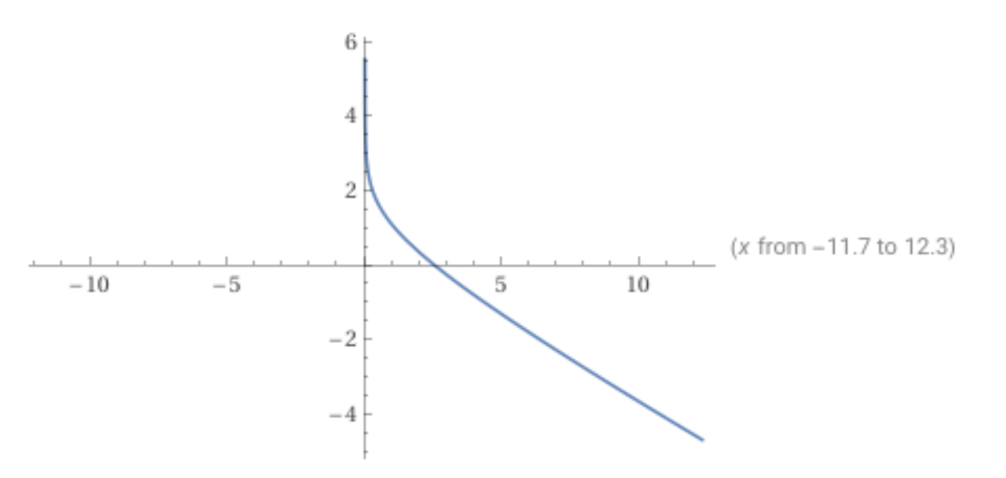

F’(x) = (1.5 – 0.4 √(x2) – 0.5 ln x)’ = (-0.4 √(x2) – 0.5) / x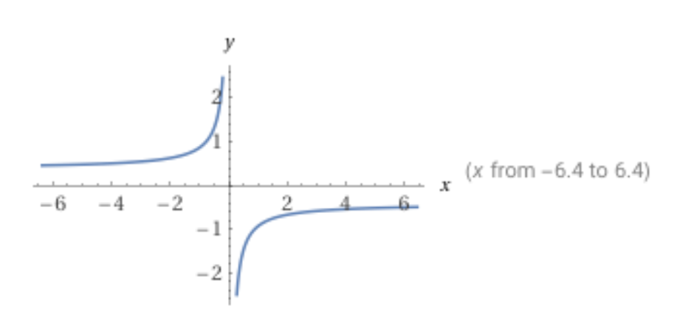

F’’(x) = ((-0.4 √(x2) – 0.5) / x)’ = 0.5 / x2

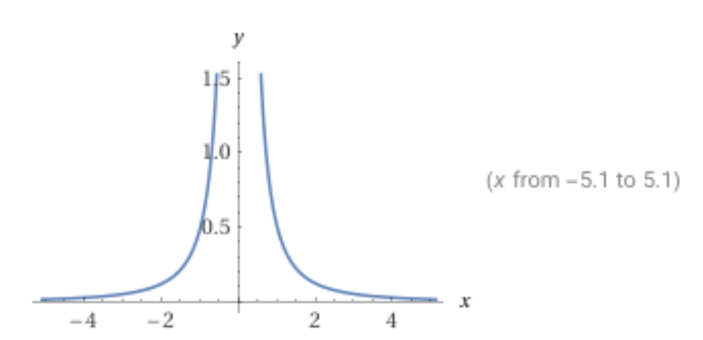

1. **Метод деления отрезка пополам**

Скорость сходимости - линейная

K = log2 (|b0 - a0| / ε) – количество необходимых итераций для получения ответа точности ε

Выбираем отрезок [a, b] такой, что F(a) * F(b) < 0 и F(x) непрерывна на [a, b]

Алгоритм решения:

**Ck = (ak + bk) / 2**

**Если F(ak) * F(Ck) < 0,**

**то ak+1 = ak, bk+1 = Ck**

**Eсли F(ak) * F(Ck) > 0,**

**то ak+1 = Ck, bk+1 = bk**

**Если bk+1 – ak+1** ≤ ε,

то стоп

**Иначе k = k + 1**

**X = (ak+1 + bk+1) / 2**

**Решение:**

**Возьмём отрезок [2.5; 2.6] < 1, F(2.5) > 0, F(2.6) < 0**

**Тогда число необходимых итераций = 5 log210** ≈ 17

**Итерация 1**

**(2.5 + 2.6) / 2 = 2.55**

**F(2.55) > 0 => берём отрезок [2.55; 2.6]**

**Итерация 2**

**(2.55 + 2.6) / 2 = 2.575**

**F(2.575) < 0 => берём отрезок [2.55; 2.575]**

**Итерация 3**

**(2.55 + 2.575) / 2 = 2.5625**

**F(2.5625) > 0 => берём отрезок [2.5625; 2.6]**

**И.Т.Д**

1. **Метод хорд**

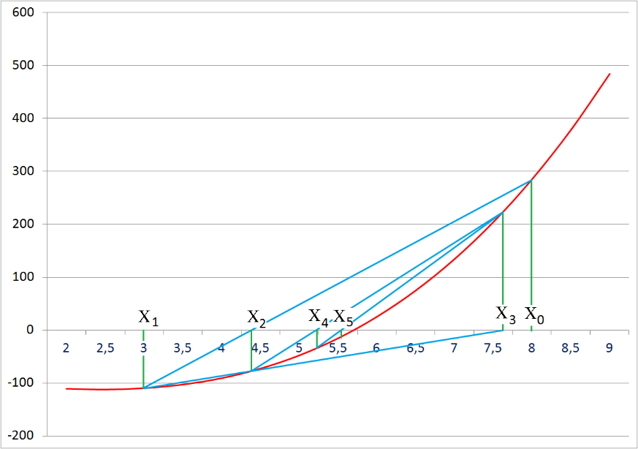

**Метод – двухшаговый т.е каждое новое приближение определяется двумя предыдущими итерациями**

**Скорость сходимости - линейная**

Выбираем отрезок [a, b] такой, что F(a) * F(b) < 0 и F(x) непрерывна на [a, b]

**Метод действителен при условии, что F’(x) * F’’(x) > 0 на [a, b]**

**xk = x1 – (F(xk)(b – xk)) / (F(b) – F(xk))**

**Исходное приближение**

**x0 = b, если F’(a) * F’’(a) > 0**

**x0 = a, если F’(a) * F’’(a) < 0**

**Решение:**

**Возьмём отрезок [2.5; 2.6] < 1, F(2.5) > 0, F(2.6) < 0**

**F(2.5) * F(2.6) < 0 и F’(x) * F’’(x) всегда > 0 на [2.5, 2.6]**

**=> метод применим на [2.5; 2.6]**

**Итерация 1**

**x1 = 2.5 – (F(2.5) (2.6 – 2.5)) / (F(2.6) – F(2.5)) = 2.5 – (**0.041854634 * (2.6 – 2.5)) **/ (**-0.0177557225 - 0.041854634**) = 2.5 – (0,0041854634) / (-0,0596103565) = 2.5 + 0,0702136951655372 = 2,5702136951655372**

**Итерация 2**

**x2 = 2.5702136951655372 – (F(2.5702136951655372) (2.6 – 2.5702136951655372)) / (F(2.6) – F(2.5702136951655372)) = 2.5702136951655372 – (**-0.0000800007 * (2.6 – **2.5702136951655372**)) **/ (**-0.0177557225 **+** 0.0000800007**) = 2.5702136951655372 – (**-0.0000800007 * **0,029786304834463) / 0.0176757218 = 2.5702136951655372 – 2,382925237170424e-6 / 0.0176757218 = = 2.5702136951655372 – 1,348134613190407e-4 = 2,570078881704218**

**И.Т.Д**

1. **Метод Ньютона**

**Скорость сходимости – квадратичная**

**Число итераций K = log2(ln(1/** ε**))**

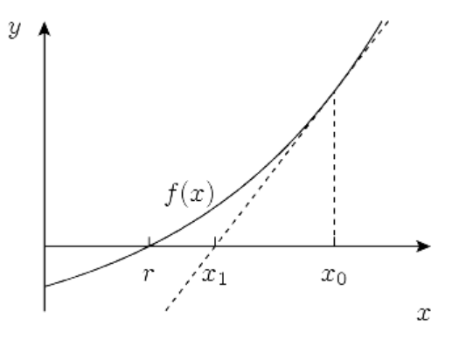

**Исходное приближение x0 – точка, где знак функции совпадает со знаком второй производной**

**xk = xk – (F(xk) / F’(xk))**

**| xk+1 – xk |** ≤ ε

**Решение:**

**F(x) > 0 и F’’(x) > 0 на промежутке (0; x’) такого, что F(x’) = 0**

**K для получения ответа точностью** ε = 6, **log2(ln(106))** ≈ 4

Пусть x0 = 2.5

Итерация 1

x1 **= 2.5 – (F(2.5) / F’(2.5)) = 2.5 – (**0.0418546341 / -0.6) = 2.5 + 0,069757235 = 2,569757235

Итерация 2

X2 **=** 2,569757235**– (F(**2,569757235**) / F’(**2,569757235**)) =** 2,569757235 – (0.0001913893 / -0.5945709086) = 2,569757235 + 3,218948273985566e-4 = 2,570079129827399

**И.Т.Д**

1. **Метод простой итерации**

**Скорость сходимости – линейная**

**x = ϕ(x) => xk+1 = ϕ(xk)**

**|ϕ’(x)|** ≤ q < 1 – условие сходимости

**|xk+1 - xk|** ≤ ε – критерий остановки

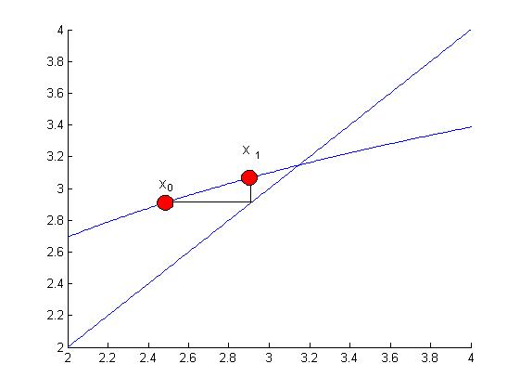

**Решение:**

1.5 – 0.4 √(x2) – 0.5 ln x = 0 <=> x = 3.75−1.25 ln(x)

**ϕ(x) =** 3.75−1.25 ln(x)

**ϕ’(x) = - 1.25/ x**

**|ϕ’(x)| < 1 при x > 1.25**

**Итерация 1**

**x1 = 3.75 – 1.25 ln (2.5)** ≈2.604636

**Итерация 2**

**X2 = 3.75 – 1.25 ln (**604636**)** ≈2.577981

**Итерация 3**

**X3 = 3.75 – 1.25 ln (**2.577981**)** ≈2.566175

**И.Т.Д**

**Результаты локализации корня разными методами**

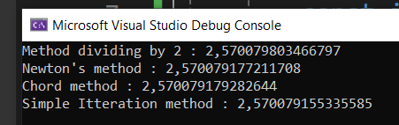

**Сравнение методов**

| **Метод** | **Оценка числа итераций** | **Тип сходимости** | **Преимущества** |  |
| --- | --- | --- | --- | --- |
| **Деление пополам** | K = log2 (|b0 - a0| / ε) | Линейная | Работает всегда | Медленная сходимость и большое количество итераций |
| **Хорд** | ______________ | Линейная | Быстрее | Требует большое количество итераций |
| **Ньютона** | **Число итераций K = log2(ln(1/** ε**))** | **Квадратичная** | **Самая высокая скорость сходимости и простота** | **Требуется вычисление производной. Чувствителен к начальному приближению** |
| **Простой итерации** | ______________ | Линейная | Простота | Медленная сходимость |